SEMANA DEL 19 AL 23 DE ABRIL DE 2021
PLAN DE TRABAJO
ESCUELA PRIMARIA: ___________
TERCER GRADO1m
MAESTRO (A) : _________________

NOTA: si aún no tienes los libros de textos, soló realiza las actividades del cuaderno.

 | ASIGNATURA | APRENDIZAJE ESPERADO | PROGRAMA DE TV | ACTIVIDADES | SEGUIMIENTO Y RETROALIMENTACIÓN
LUNES | Educación Socioemocional | Regula las emociones relacionadas con la sorpresa, de acuerdo al estímulo que las provocan así como al logro de metas personales y colectivas. | ¡La magnitud de la sorpresa! | ¿Alguna vez haz preparado una sorpresa?  Redacta en el cuaderno una situacion en tu vida donde hayas organizado una sorpresa. Cuenta ¿como fue la reacción?, ¿para quien era?, ¿de que se trataba?, ¿como lo hiciste?. | Envía evidencias de tus trabajos al whatsApp de tu maestro (a), tienes hasta las 9:00 p.m de cada día.  NOTA: no olvides ponerle la fecha a cada trabajo y tú nombre en la parte de arriba.
 | Ciencias Naturales | Reconoce la importancia del uso de los termómetros en diversas actividades. | Del más caliente al más frío | Investiga en internet los diferentes tipos de termómetros que han existido y dibujalos en el cuaderno.  Realiza la pagina 90 de tu libro de ciencias naturales.
 | Lengua materna | Conoce la función y los tipos de texto empleados en un periódico. | ¡Extra, extra, la noticia está lista! | Completa el siguiente cuadro como guía para redactar una noticia sobre un acontecimiento importante de tu escuela o comunidad.  Realiza la pagina 105 de tu libro de español.
 | Vida Saludable | Valora sus logros para afrontar nuevos retos en el juego y la actividad física. | Los secretos de mi diario | Practica una actividad física diaria durante una semana y escribe en el cuadro ¿Qué actividad hiciste y como te sentiste?  LUNES MARTES MIERCOLES JUEVES VIERNES  Actividad: ________ Actividad: ________ Actividad: ________ Actividad: ________ Actividad: ________

 | ASIGNATURA | APRENDIZAJE ESPERADO | PROGRAMA DE TV | ACTIVIDADES | SEGUIMIENTO Y RETROALIMENTACIÓN
MARTES | Lengua materna | Recupera información relevante mediante notas y la emplea al redactar un texto | La palabra clave es el títere | Redacta la noticia considerando los aspectos estudiados. | Envía evidencias de tus trabajos al whatsApp de tu maestro (a), tienes hasta las 9:00 p.m de cada día.  NOTA: no olvides ponerle la fecha a cada trabajo y tú nombre en  la parte de arriba.
 | Matemáticas | Resuelve problemas en los cuales es necesario extraer información explícita de diversos portadores. | Vamos a cocinar | Lee cada problema y subraya la respuesta correcta.  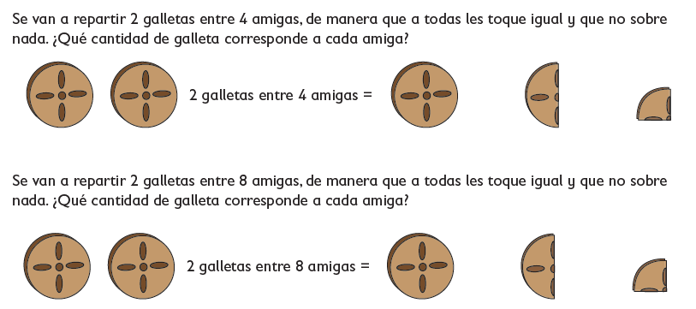  Realiza la pagina 106 y 107 de tu libro de matemáticas
 | Formación Cívica y Ética | Identifica que las normas democráticas respetan los derechos de todas las personas y que su cumplimiento favorece el bien común. | Respetar las normas y las reglas nos beneficia a todas y todos | Observa la imagen.  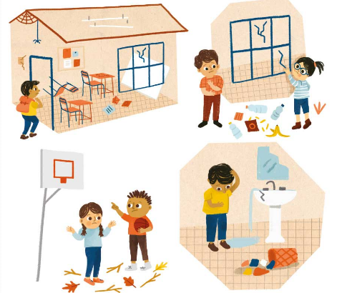  Responde las preguntas en tu libreta.  ¿Qué sucede en la imagen  ¿Cómo te sentirías si fuera tu escuela? ¿Por qué?  ¿Qué se necesita para evitar que una escuela se encuentre descuidada?  Lee y analiza las paginas 104 y 105 de tu libro de formación.
 | Ciencias Naturales | Reconoce la importancia del uso de los termómetros en diversas actividades | Las percepciones de temperatura y los termómetros | Investiga y escribe en tu libreta 5 funciones que tienen los termómetros.  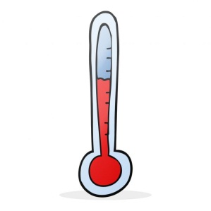  Analiza las paginas 91, 92 y 93 de tu libro de ciencias.
 | ASIGNATURA | APRENDIZAJE ESPERADO | PROGRAMA DE TV | ACTIVIDADES | SEGUIMIENTO Y RETROALIMENTACIÓN
MIÉRCOLES | Matemáticas | Identifica escrituras equivalentes (aditivas, mixtas) con fracciones. Compara fracciones en casos sencillos (con igual numerador o igual denominador). | Desarmamos y construimos | Lee la información y contesta.  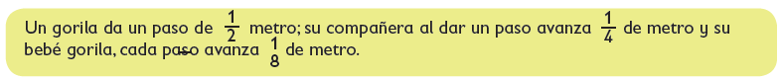  - ¿Qué miembro de la familia avanza más en cada paso?  - Si el gorila da 8 pasos, ¿cuántos pasos tiene que dar mamá gorila para alcanzar a su pareja?  - Si el gorila dio 8 pasos, ¿qué distancia ha recorrido?  - ¿Cuántos pasos tiene que dar bebé gorila para alcanzar a papá gorila cuando éste ha dado 3 pasos?  - Si mamá gorila da 5 pasos, ¿cuántos metros habrá recorrido?  - La mamá gorila dio 15 pasos, ¿cuántos metros recorrió?  - Si el gorila caminó 19 pasos, ¿cuántos metros recorrió?  Realiza la pagina 108 de tu libro de matemáticas | Envía evidencias de tus trabajos al whatsApp de tu maestro (a), tienes hasta las 9:00 p.m de cada día.  NOTA: no olvides ponerle la fecha a cada trabajo y tú nombre en la parte de arriba.
 | Ciencias Naturales | Reconoce la importancia del uso de los termómetros en diversas actividades | Una historia con muchos cambios de temperatura | Investiga en comercios que trabajen con alimentos frescos (leche, queso, carne, etc) y en centros de salud, asi como en tu propia casa, que temperatura mantienen los refrigeradores. Registra los datos en el cuaderno.  Averigua porque es importante que los alimentos, algunas medicinas y otros productos estén en el refrigerador.
 | Lengua materna | Recupera información relevante mediante notas y la emplea al redactar un texto. | Tomamos notas, para entender mejor | Lee la siguiente noticia y elabora el resumen correspondiente.  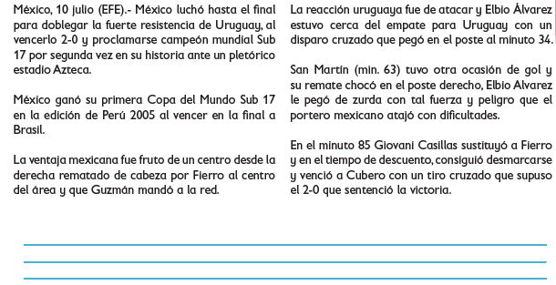
 | Formación Cívica y Ética | Identifica que las normas democráticas respetan los derechos de todas las personas y que su cumplimiento favorece el bien común (3°). | Las reglas se crean para una sana convivencia | Escribe 5 normas que puedes ayudar a cuidar tu escuela y 5 normas que utilizan en tu hogar.  Después responde. ¿Para que sirven las normas? ¿Qué seria si no existieran reglas?  Lee y analiza las paginas 106 y 107 de tu libro de formación.
 | ASIGNATURA | APRENDIZAJE ESPERADO | PROGRAMA DE TV | ACTIVIDADES | SEGUIMIENTO Y RETROALIMENTACIÓN
JUEVES | Ciencias Naturales | Reconoce la importancia del uso de los termómetros en diversas actividades | Más allá del termómetro de mercurio | Investiga y haz una línea del tiempo desde el termómetro mas antiguo al mas moderno. | Envía evidencias de tus trabajos al whatsApp de tu maestro (a), tienes hasta las 9:00 p.m de cada día.  NOTA: no olvides ponerle la fecha a cada trabajo y tú nombre en la parte de arriba.
 | Matemáticas | Identifica escrituras equivalentes (aditivas, mixtas) con fracciones. Compara fracciones en casos sencillos (con igual numerador o igual denominador). | ¡Damos saltos! | Lee la información y contesta.  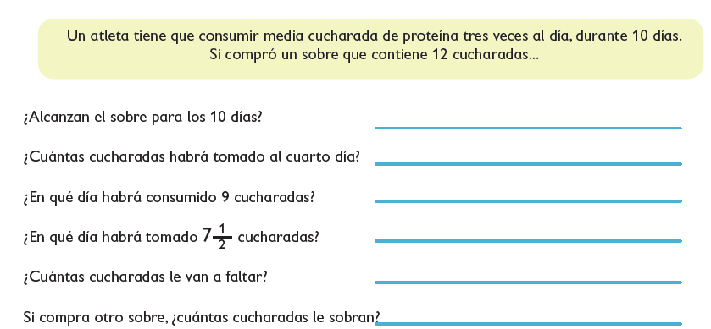  Realiza la pagina 109 y 110 de tu libro de matemáticas
 | Lengua materna | Reflexiona sobre los derechos lingüísticos y culturales de niñas y niños indígenas. | Mis derechos lingüísticos | Investiga y responde en tu cuaderno:  ¿Qué son los derechos linguisticos?  ¿Cuáles son los principales derechos linguisticos?
 | ASIGNATURA | APRENDIZAJE ESPERADO | PROGRAMA DE TV | ACTIVIDADES | SEGUIMIENTO Y RETROALIMENTACIÓN
VIERNES | Matemáticas | Identifica escrituras equivalentes (aditivas, mixtas) con fracciones. Compara fracciones en casos sencillos (con igual numerador o igual denominador | Memorama de fracciones | Lee la información y contesta.  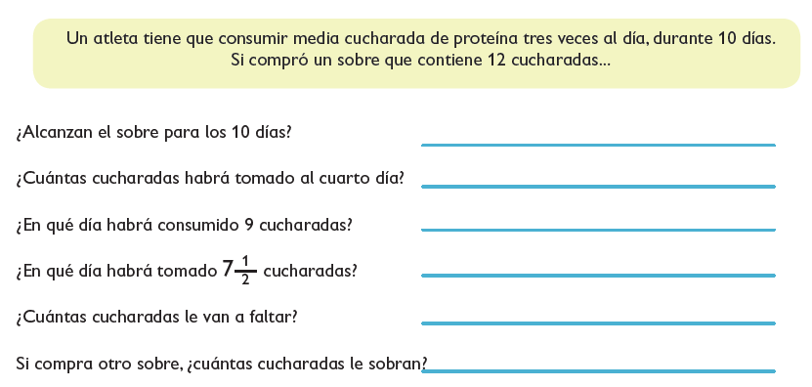 | Envía evidencias de tus trabajos al whatsApp de tu maestro (a), tienes hasta las 9:00 p.m de cada día.  NOTA: no olvides ponerle la fecha a cada trabajo y tú nombre en la parte de arriba.
 | Educación socioemocional | Explica la intensidad de las diversas emociones relacionadas con el enojo y cómo las puede aprovechar para el bienestar propio y de los demás. | El equipo súper entusiasta que regula el enojo | Piensa en una situación que te haya causado mucho enojo, escríbela en el cuaderno y también escribe como le hiciste para calmar esa molestia.
 | Vida Saludable | Toma decisiones respecto del consumo de alimentos procesados, con base en la información de los sellos y advertencias. | Yo decido lo que como | Analiza la información de los alimentos procesados, algunos cuentan con cierto tipo de advertencias, encuéntralas y pega una en tu cuaderno, después responde las preguntas.  ¿Qué fin tienen ese tipo de advertencias?  ¿Crees que los consumidores se preocupen por estas advertencias? O ¿siguen consumiend de igual manera los productos?

NOTA: es importante que veas las clases por la televisión diariamente para poder realizar tus actividades.

